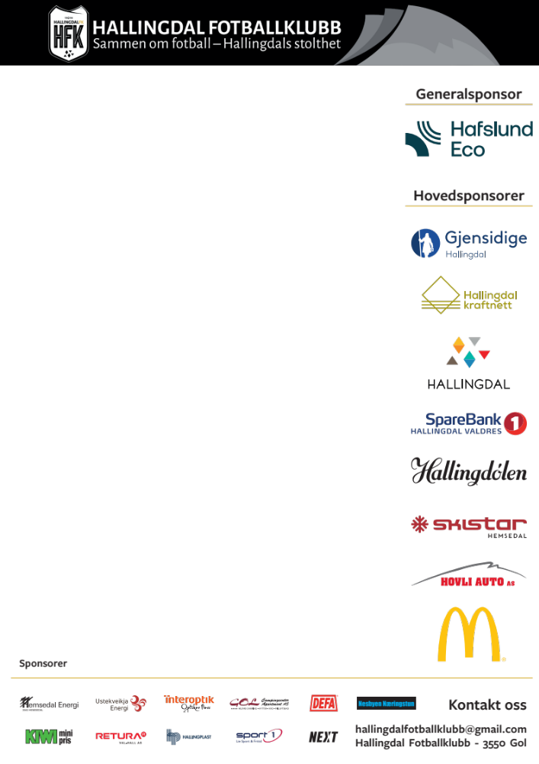
Styrets økonomiske beretning årsmøte for året 2023
Regnskapet for 2023 viser sum driftsinntekter på kr. 4 917 540 og sum driftskostnader på kr. 4 834 204 som gir et driftsresultat på kr. 82 394. Det er et betydelig større regnskap enn i 2022 som i stor grad skyldes nye prosjekter vi har satt i gang, og utvikling av eksisterende. Vi periodiserte også en del inntekter fra 2022 da kostanden på en del tilskuddsmidler innvilget i 2022 kom i år 2023.
HFK Har fått tilskuddsmidler av følgende:
Sparebankstiftelsen DNB
Gjensidige stiftelsen
Sparebankstiftelsen Hallingdal
NFF Buskerud
Lotteri og stiftelsestilsynet
NIF
Stiftelsen Sophies Minde
Einar Juels Legat
Gol Idrettsråd
Viken Fylkeskommune
Egenkapitalen står på kr 774 878 pr 2023,-. Det har blitt ført prosjektregnskap for Norway Cup, fotballskolene, akademiet, gatelag, aktive lokalsamfunn, tilrettelagt fotball, treningsleir, og sosial møteplass. Det er mange bilag og et krevende regnskap, men samarbeidet er godt med SB1 regnskap v/ regnskapsfører Leila Lågrinn, og Gjermund Kvarteig.
Viser til Årsregnskap for øvrige tall
Styret

